МИНИСТЕРСТВО НАУКИ И ВЫСШЕГО ОБРАЗОВАНИЯ РОССИЙСКОЙ ФЕДЕРАЦИИ
НАБЕРЕЖНОЧЕЛНИНСКИЙ ИНСТИТУТ (ФИЛИАЛ) ФЕДЕРАЛЬНОГО ГОСУДАРСТВЕННОГО АВТОНОМНОГО ОБРАЗОВАТЕЛЬНОГО УЧРЕЖДЕНИЯ
ВЫСШЕГО ОБРАЗОВАНИЯ
«КАЗАНСКИЙ (ПРИВОЛЖСКИЙ) ФЕДЕРАЛЬНЫЙ УНИВЕРСИТЕТ»
ИНЖЕНЕРНО-ЭКОНОМИЧЕСКИЙ КОЛЛЕДЖ

Специальность: 09.02.07 «Информационные системы и программирования»

Лабораторная работа №8

по дисциплине “Разработка программных модулей”
на тему “Наследование, полиморфизм, интерфейсы”

Выполнил
студент группы № 7241457
Иванов И.И.

Проверил
преподаватель
Фатихов А.Ф.

________________
Зачтено/не зачтено

Дата сдачи отчета: «___» ___________2026г.

Набережные Челны – 2026г.

Вариант 2

Цель: наследование, override, абстрактные классы, интерфейсы.

Код программы
2. Иерархия фигур Shape → Circle, Rectangle, Triangle с площадью и периметром
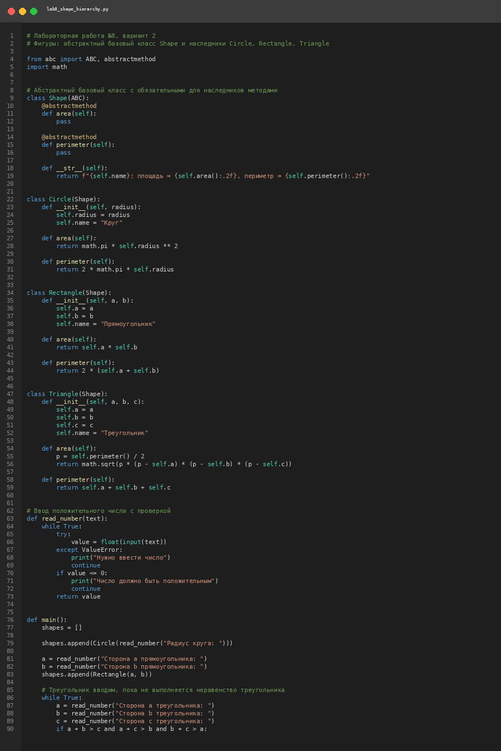
Рисунок 1 – код из Visual Studio Code
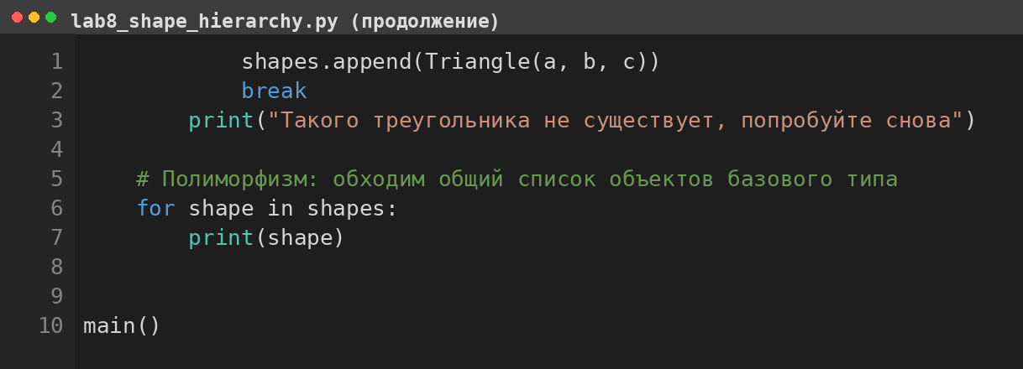
Рисунок 2 – продолжение кода
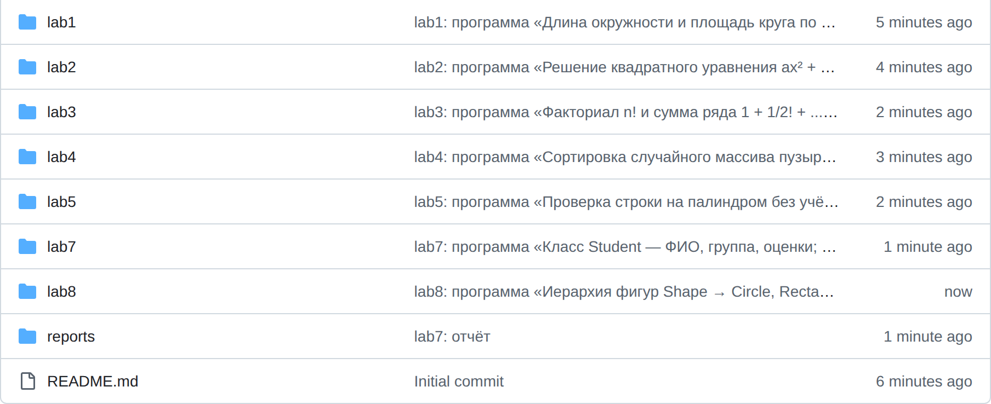
Рисунок 3 – структура файлов в GitHub
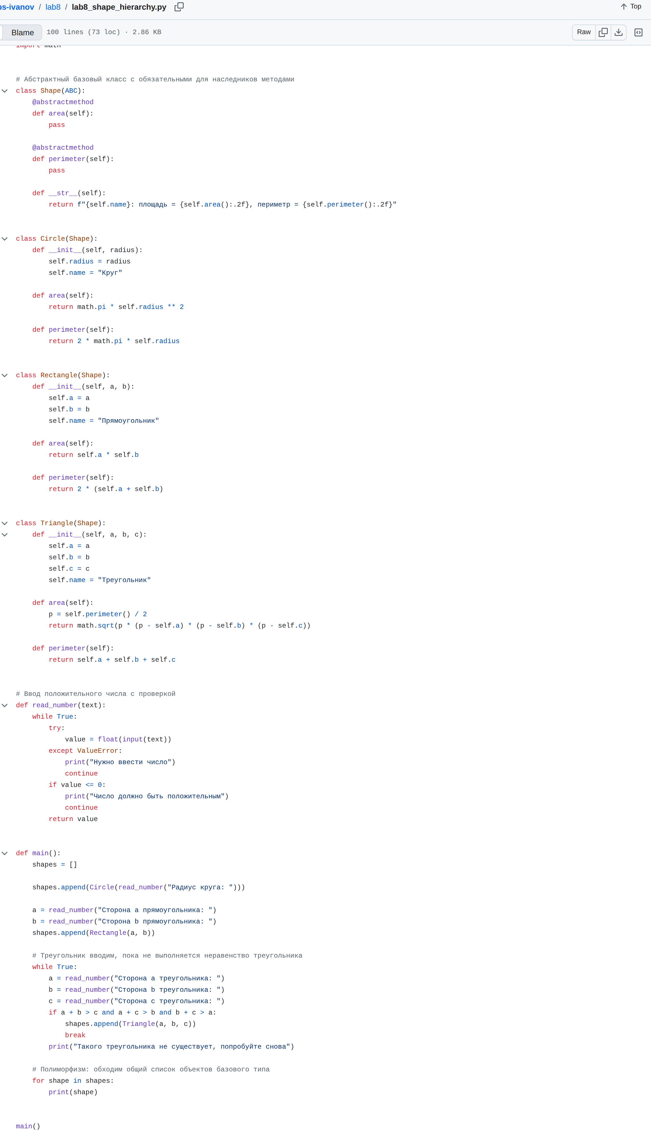
Рисунок 4 – код в репозитории GitHub

Объяснение кода:
class Shape(ABC):
@abstractmethod
def area(self):
pass
Базовый класс наследует ABC и объявляет area() абстрактным: создать Shape() напрямую нельзя, а каждый наследник обязан переопределить метод, иначе останется абстрактным.
def __str__(self):
return f"{self.name}: площадь = {self.area():.2f}, периметр = {self.perimeter():.2f}"
Общий шаблон вывода живёт в базовом классе и вызывает self.area() и self.perimeter(), поэтому для каждой фигуры подставляются её собственные формулы, а не дублируется три раза один и тот же print.
def area(self):
return math.pi * self.radius ** 2
def perimeter(self):
return 2 * math.pi * self.radius
Circle переопределяет оба метода базового класса через math.pi, чтобы площадь и периметр считались по точной константе, а не по 3.14.
def area(self):
return self.a * self.b
def perimeter(self):
return 2 * (self.a + self.b)
Rectangle переопределяет те же два метода своими формулами; сигнатуры совпадают с Shape, поэтому вызов через переменную базового типа попадёт именно сюда.
def area(self):
p = self.perimeter() / 2
return math.sqrt(p * (p - self.a) * (p - self.b) * (p - self.c))
Triangle считает площадь по формуле Герона, а полупериметр берёт из уже переопределённого self.perimeter(), а не суммирует стороны повторно.
try:
value = float(input(text))
except ValueError:
print("Нужно ввести число")
continue
В read_number() буквы вместо числа ловит except ValueError, печатает сообщение и через continue возвращается к вводу, а не роняет программу.
if a + b > c and a + c > b and b + c > a:
shapes.append(Triangle(a, b, c))
break
print("Такого треугольника не существует, попробуйте снова")
Перед созданием Triangle проверяется неравенство треугольника: иначе в math.sqrt попал бы отрицательный аргумент и Triangle.area() упал бы с ошибкой.
for shape in shapes:
print(shape)
Полиморфизм: список shapes хранит объекты базового типа Shape, а цикл вызывает area() и perimeter() того класса, чей объект реально лежит в списке.

Ссылка на код в GitHub
bafepak180-ui/rpm-labs-ivanov · lab8/lab8_shape_hierarchy.py

Вывод

Поставленная цель достигнута. Сделан абстрактный базовый класс Shape на abc.ABC с методами area() и perimeter(), помеченными @abstractmethod, поэтому создать Shape() напрямую нельзя. Ровно три наследника — Circle, Rectangle и Triangle — переопределяют оба метода своими формулами, а общий вывод вынесен в неабстрактный Shape.__str__, который обращается к self.area() и self.perimeter(). Принцип подстановки Лисков выполняется: в main() объекты всех трёх классов лежат в одном списке shapes базового типа и обрабатываются одним циклом for shape in shapes. Ввод защищён функцией read_number() с try/except ValueError и проверкой положительности, а для треугольника дополнительно проверяется неравенство треугольника.

